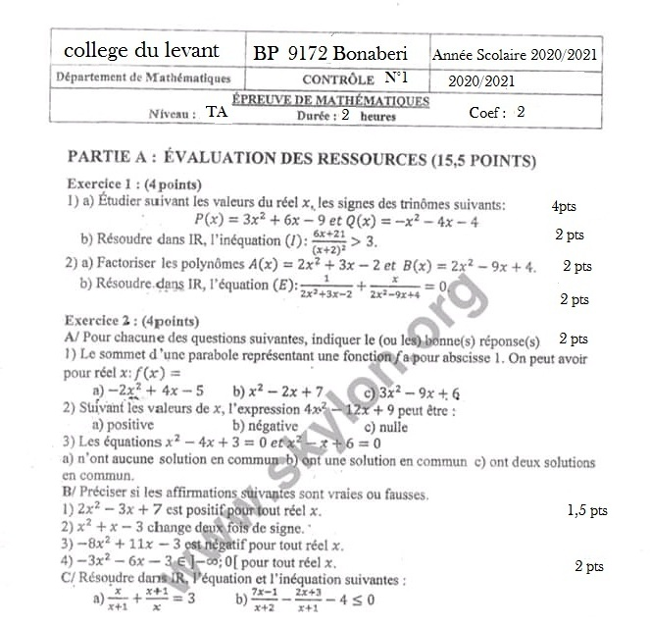

PARTIE B: ÉVALUATION DES COMPÉTENCES [4,5pts]
Accompagné de ses trois garçons, Mr Essomba se rend avec son véhicule, à sa plantation de forme rectangulaire située à 600Km de son domicile. Il faut 140 mètres de grillage pour entourer la plantation. L’aire de cette plantation est de 1200m².Paul l’ainé des garçons, fait remarquer que si la vitesse avait été supérieure de 16 km/h, ils auraient mis 1heure et quart de moins pour arriver à la plantation.
Une fois à la plantation, Mr Essomba partage les espaces pour le défrichage : L’ainé Paul aura le tiers de la plantation, le second Henri aura le tiers du reste et le benjamin Pascal aura le tiers du reste après ses frères. La dernière portion sera donc défrichée par le papa lui-même.
- Déterminer les dimensions de la plantation de Mr Essomba. [1,5pt]
- Quelle était la vitesse moyenne du véhicule de Mr Essomba en allant à la plantation?[1,5pt]
- Quelle fraction de la plantation a été défrichée par Mr Essomba? [1,5pt] Bonne chance àtous

